**Procedimiento para reconvertir bases de datos de Centro Salud Higea – Fundación**

**Base de Datos Sanos (PostgreSQL)**

**Paso 0. (Preparación)**

* Crear copia de seguridad de la base de datos
* Crear un duplicado de la base de datos sanos : CREATE DATABASE sanos_bs WITH TEMPLATE sanos OWNER postgres; (Opcional)
* Dar permiso al usuario **reconversion_user** en **pg_hba.conf**
* **Ejecutar el programa de reconversión (python) con privilegios root**
* **Editar y colocar el nombre de la base de datos en el programa python**

**Paso 1.** Crear una función en la base de datos a reconvertir (PostgreSQL)

La función, analiza los objetos, tablas y campos de la base de datos, realizando inicialmente sobre las tablas un conteo del número de registros, excluyendo las tablas sin registro, luego hará un análisis sobre los campos de tipo numeric, creando una tabla solo con estos campos, llamada sanos_diccionario, el procedimiento almacenado tiene la facilidad de excluir tablas y campos.

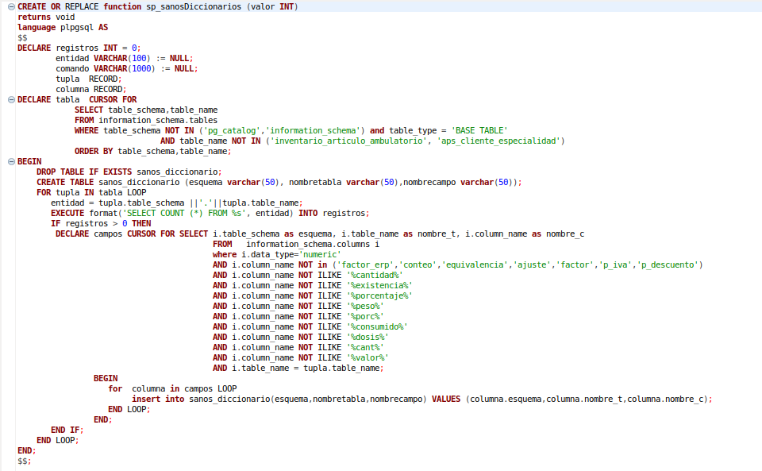

**Paso 2.** Ejecutar la función : SELECT sp_sanosDiccionarios (1);

**Paso 3.** Verificar la creación de la tabla :

SELECT * FROM sanos_diccionario;

**Paso 4.** Otorgar permisos al usuario **reconversion_user** sobre toda la base de datos

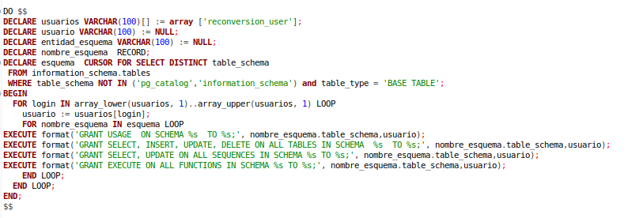

**Paso 5.** Desactivar triggers



**Paso 6.** Ejecutar el programa **reconvertirSanos.py** para iniciar el proceso de reconversión. Desde un terminal de linux y usuario con privilegio root.



**Paso 7.** Habilitar triggers



**Programa reconvertirSanos.py**

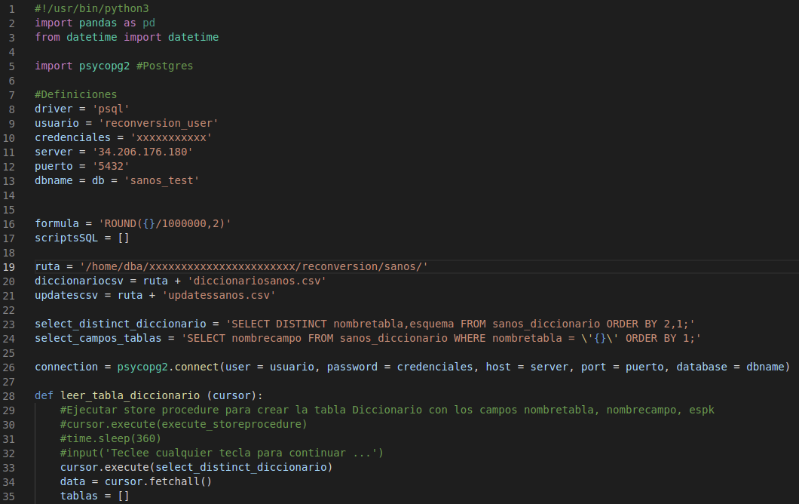

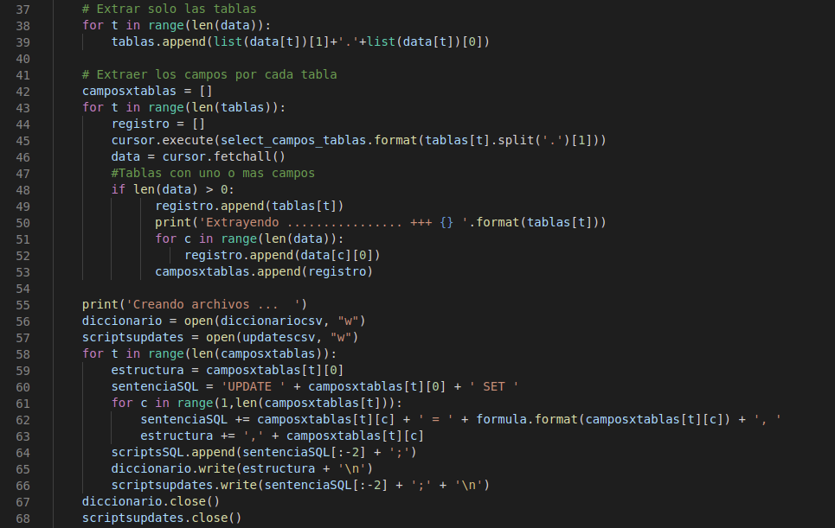

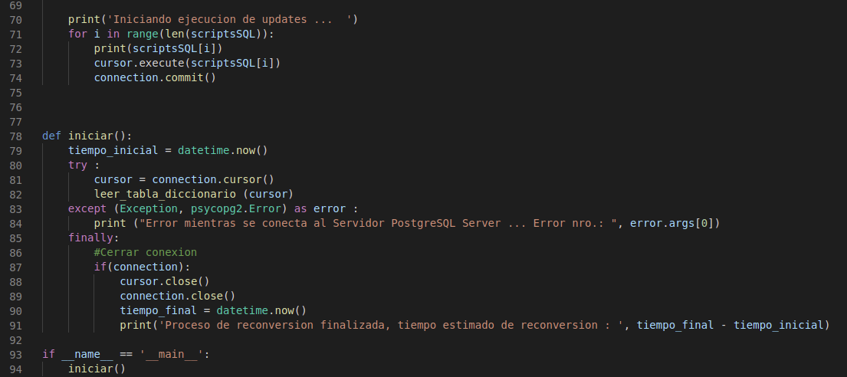

**Base de Datos BDNBS | CDHBS (SQL Server)**

**Paso 0. (Preparación)**

* Verificar que no existan las tablas **BDNDiccionario** y **CDHDiccionario** en la **tempdb** (Opcional)
* Crear copia de seguridad de la base de datos
* Dar permiso al usuario **reconversion_user** en **BDNBS | CDHBS**
* **Ejecutar el programa de reconversión (python) con privilegios root**
* **Editar y colocar el nombre de la base de datos en el programa python**

**Asignación del usuario y roles de base de la base de datos**

**Asignación de roles de servidor**

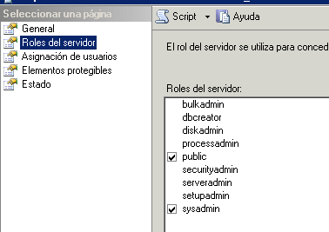

**Asignación de permisos**

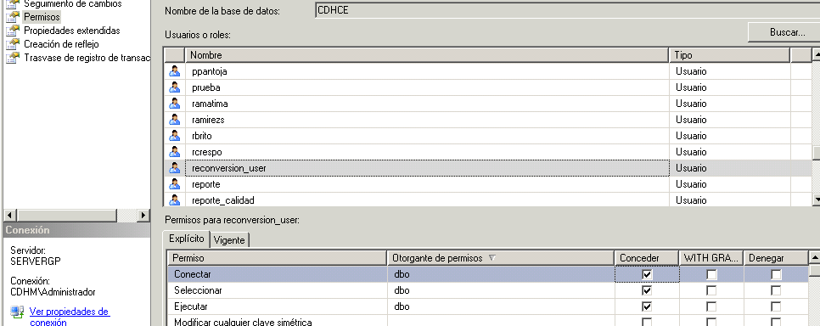

**Paso 1.** Crear un procedimiento almacenado en la base de datos a reconvertir

El procedimiento almacenado, analiza los objetos, tablas y campos de la base de datos, realizando inicialmente sobre las tablas un conteo del número de registros, excluyendo las tablas sin registro, luego hará un análisis sobre los campos de tipo numeric, creando una tabla solo con estos campos, llamada **BDNDiccionario** o **CDHDiccionario** en la base de datos tempdb, el procedimiento almacenado tiene la facilidad de excluir tablas y campos.

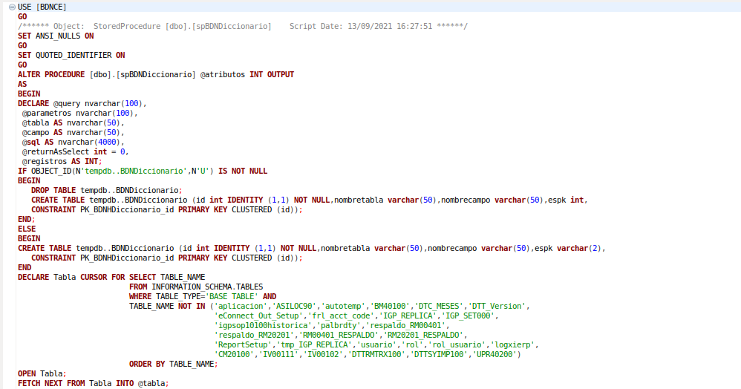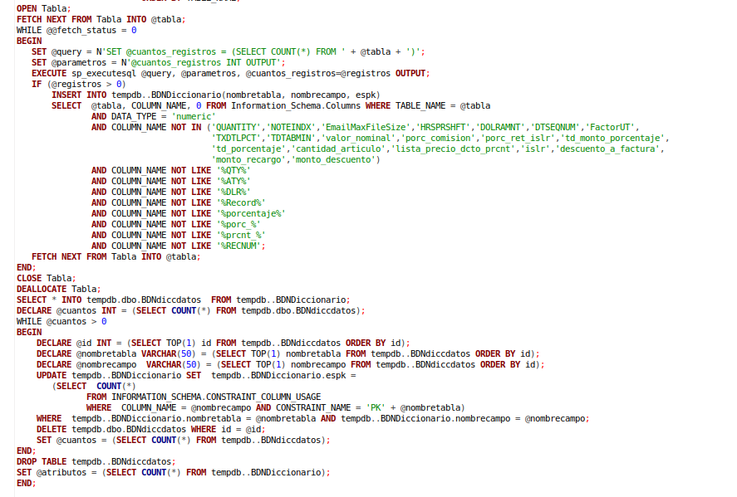

**Paso 2.** Ejecución del procedimiento almacenado **spBDNDiccionario**



**Paso 3.** Ejecutar el programa python **reconvertirHigea.py** para iniciar el proceso de reconversión. Desde un terminal de linux y usuario con privilegio root.



**Paso 3.** Repetir los pasos para la siguiente base de datos a reconvertir

Programa reconvertirFundacion.py

